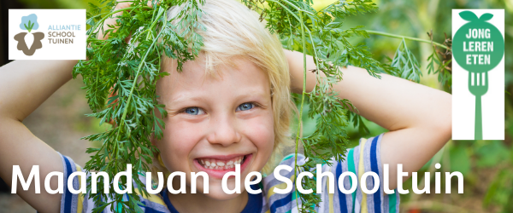

Doe je mee?
Van 9 t/m 31 mei is het zover: alle basisscholen in Nederland kunnen meedoen aan de Maand van de Schooltuin. Met een leuke, eenvoudige activiteit leren jullie meer over het zaaien, verzorgen en oogsten van groenten. En niet te vergeten... proeven! Ook als je (nog) geen schooltuin hebt kun je heel goed meedoen. Doen jullie ook mee? Meld jouw klas of school alvast aan! Wil je liever eerst meer informatie over Maand van de Schooltuin? Kom dan op 6 april naar de online inspiratiesessie over schooltuinieren.
Waarom schooltuinieren?
Zelf zaaien, verzorgen en oogsten van groenten en fruit draagt bij aan meer kennis over voeding en natuur. De Maand van de Schooltuin wordt georganiseerd door Alliantie Schooltuinen en Jong Leren Eten.
Over Alliantie Schooltuinen
Alliantie Schooltuinen zet zich in om elk kind in de basisschooltijd toegang te geven tot een schooltuin. Een schooltuin is een plek waar alle kinderen tot bloei kunnen komen. De Alliantie is een initiatief van Adviesbureau Beleef & Weet, Gemeenten voor Duurzame Ontwikkeling (GDO), IVN Natuureducatie, Koppert Cress en East-West Seed.
Zet jullie schooltuin op de kaart!
Wij maken ook een overzichtskaart met alle schooltuinen in Nederland. Hebben jullie al een schooltuin en wil je dat deze vindbaar is voor ouders en ondersteuners? Zet ‘m op de kaart!

